Краткосрочный план

Тема: Щитовидная, паращитовидная железа и функции их гормонов.

Учитель: Джумадилова Л. В

|  |  |  |  |
| --- | --- | --- | --- |
| Неделя |  | | урок |
| Тема урока  тип урока: | Щитовидная, паращитовидная железа и функции их гормонов.  комбинированный | | |
| Ссылка | Среднесрочное планирование и календарно-тематическое  для 8-го класса. | | |
| Общие цели и задачи: | |  | | --- | |  | |  | |  |   - углубить знания учащихся по железам внутренней секреции на примере щитовидной и паращитовидной железы  1.Образовательные: Создать условия для расширения и углубления знаний учащихся о строение и функции щитовидной, паращитовидной железы, о здоровье человека, об особенностях влияния на здоровье различных факторов.  2.Развивающие:  -Обеспечить условия для развития познавательных интересов, интеллектуальных и творческих способностей в процессе проведения исследовательской работы с различными источниками информации; развивать творческое мышление, монологическую речь и умение публично выступать  -Создание творческих работ (презентаций)  3) обучающиеся убеждаютсяв необходимости ответственного отношения к собственному здоровью;  демонстрируют навыки самоорганизации, самоанализа и взаимопомощи;  сотрудничество в ходе групповой формы работы на уроке; | | |
| Результат обучения | Знают: строение и функции щитовидной и паращитовидной железы, их месторасположение, значение гормонов, последствия при недостатке гормонов приводит к заболеваниям  Умеют: работать дополнительной информацией, рассматривают и оценивают различные идеи, аргументировать, выделять главное, задавать вопросы, публично выступать | | |
| Основные идеи | Умело подобранные стратегии на данном уроке, а также вовлечение учащихся в исследовательскую работу, способствуют развитию критического мышления.   |  | | --- | |  | |  | | | |
| Ресурсы | Интерактивная доска, таблица, презентация, муляжи, учебник биологии  8 класса, рабочая тетрадь, материал для макета, смайлики, стикеры, листы формата А4, маркеры, цветные листы, картинки, рефлексия «Ладошка" (картинка) | | |
| **Организационный момент**  **(1-2 мин)**  А) приветствие;  Б) учёт посещаемости (дежурный ученик называет отсутствующих);  В) проверка школьных принадлежностей на партах;  Г) проведение рефлексии настроения и эмоционального состояния с целью установления эмоционального контакта с обучающимися.  **Проверка дом задания**  **Изучение нового материала**  **Закрепление**  Формативное оценивание через рефлексию «Ладошка», а также суммативное оценивание  **Дом задание** | **Деятельность учителя**  Психологический настрой. Учащиеся выбирают соответствующее своему настроению в начале урока изображение лица и рисуют на листах.  Здравствуйте, ребята! Я рада сегодня вас видеть с хорошим настроением, а значит, в течение всего урока вы будете все активными.  Создание коллаборативной среды – стратегия «Овощи, фрукты, цитрусовые, ягоды»- деление на 4 группы.  **«Лови мяч» -** учитель передает мяч учащемуся и задает вопрос.  **Индивидуальная работа.** «Данетки»  Пояснение и введение в новую тему.  С использование презентации. Муляжей.  **Парная работа.** Сюжетная таблица.  На стикерах написаны название железы внутренних секреции, которую учащимся нужно отразить в таблице.  **Групповая работа.** Перепутанные логические цепочки - развитие критического мышления.  Проверка даётся по слайду  **Групповая работа.** Создание элементов макета по Щитовидной, паращитовидной, вилочковой, надпочечников)  **Защита макета.** Учитель прикрепляет стикер в тетрадь одному из учащихся, в группе, которому придется защищать макет перед другими группами. Группы переходят по часовой стрелке.  **Горячий стул.**  **Индивидуальная работа** «незаконченные предложения»  Рефлексия «Ладошка»  1 сегодня на уроке я узнал…,  2 самым интересным для меня было…,  3 я уверен, что сегодня за урок я получу оценку…,  4 очень трудным оказалось…,  5 мне важно, что учитель на уроке…  **Параграф 9-10,** подготовить материал к презентации, составить тонкие и толстые вопросы по разделу Эндокринная система. | **Деятельность учащихся**  Настраиваются на урок. Обязанности дежурных.  Полная готовность класса и оборудования к уроку. Быстрое включение учащихся в деловой ритм урока.  Установление эмоционального контакта с учителем.  Учащиеся рисуют смайлик по своему настроению.  Поймав мяч, отвечает на вопрос правильно, передает мяч с вопросом другому  и т д.  Самооценка  (пометки на полях)  Взаимооценивание в паре  (оценивание стикерами)  Пометки на полях  Работа в паре с текстом учебника – обсудить, найти и выписать свою железу.  Найти правильную последовательность перепутанных логических цепочек, при обсуждение, где мнения каждого учащего учитывается.  (взаимооценивание других групп, смайликами Молодцы! Умнички! Дерзайте!)  Обсуждение и планирование действий для создание макета, распределение ролей в группе.  Организовать работу в группе так, чтобы выйти на высокий результат своей работы.  Взаимооценивание групп по критериям оценивания  Необходимо составить свое выступление по определенному алгоритму, и понять на каком уровне понимания находишься, чтобы получить высокую оценку своей деятельности.  Взаимооценивание групп  (+, -, интересно)  Учащемуся задают вопросы  Самооценка  Необходимо понять на каком уровне понимания находишься и отрефлексировать. | |

Рефлексия по уроку

Данный урок был третьим в серии последовательных уроков,

тип урока – комбинированный. Тема урока: Щитовидная, паращитовидная железа и функции их гормонов. При планирование урока я хотела увидеть, как учащиеся оценивают себя (ОО) и друг друга (ОдО).

Понимание эффективной оценки обучения и эффективной оценки для обучения тесно связано с новыми подходами в преподавании и обучении.

Особенно мне очень понравился перевод с латинского языка слово «оценивание», которое означает «сидеть рядом», поскольку характерным признаком оценивания является, то, что один ученик внимательно наблюдает за тем, что говорит или делает другой, либо в случае самооценивания размышляет о своих собственных знаниях, понимании или поведении.

Однако одним из условий проведения урока на практике, было интегрирование как суммативного оценивания, так и формативного.

Чаще всего, я на своих уроках всегда применяла суммативное оценивание, целью которого является суммирование того, что изучил ученик на данный конкретный момент по пройденному материалу. А сформативным приходилось сталкиваться очень редко, и думала, что это пустая трата времени. Но пройдя первый этап «Лицом к лицу» я уже теперь понимаю, что глубоко ошибалась. За четыре недели на практике я не только использовала именно на четырех уроках формативное оценивание но и во всех классах в которых веду уроки. Используя самые разные формы, например, смайлики, стикеры,самооценивания, оценивания в паре,лист с критериями оценивания, которые разработали сами учащиеся, поднятый вверх или вниз палеца, оценивание через рефлексию, это рефлексивная ладошка, дерево успеха, лестница успеха, светофор, не законченное предложение и т.д.

Если на протяжении нескольких последовательных уроков используешь такие методы, учащиеся понимают, что являются участниками учебного процесса и тогда у них наступает осознание, того, что в результате проделанной работы на уроке, ты сможешь не только оценить себя, но и сделать это своим мотивом и стимулом обучения.

Особенно им нравится рефлексивная ладошка, обычно я каждый раз меняю параметры, например, - сегодня на уроке я узнал…, - самым интересным для меня было…, - я уверен, что сегодня за урок я получу оценку…, - очень трудным оказалось…, - мне важно, что учитель на уроке… и т.д. Прочитав такие записи, я устанавливаю обратную связь с учениками, тем самым прослеживая, на каком уровне понимания находятся ребята по изученному материалу.

Урок начался с эмоционального настроя учащихся, пожелания дрдр комплимента. Это подбодрило учащихся и на лицах появилась улыбка.

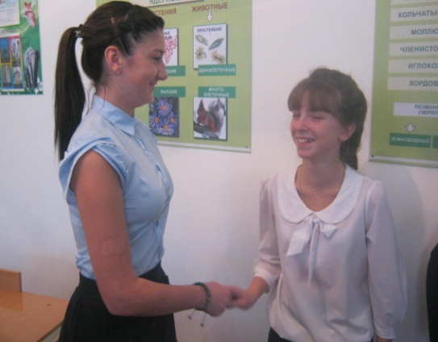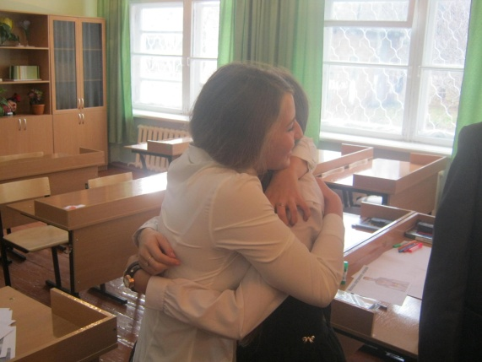

С хорошим настроением у ребят я начала урок.

Проверку дом задания начала с игры «Лови мяч».

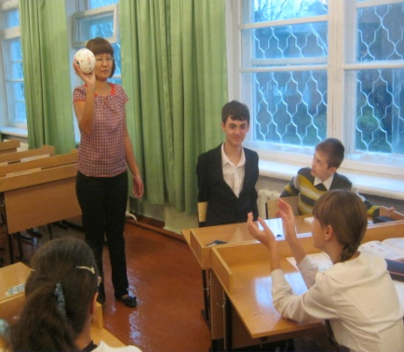 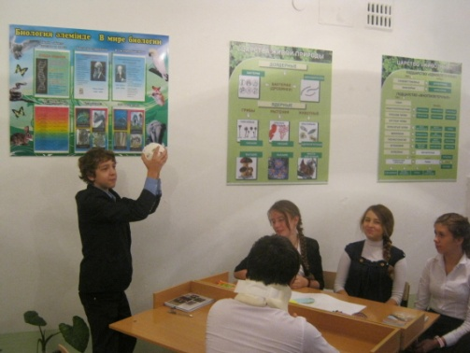

При индивидуальной работы «Данетки» я дала возможность каждому оценить себя при проверке дом. задания.

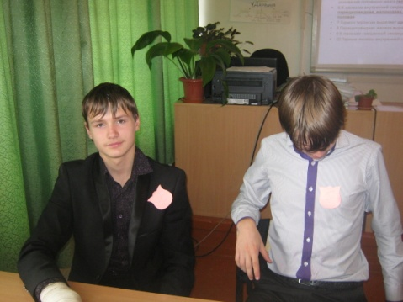

Хотя хотела провести взаимопроверку, но при разминке «Лови мяч», я увидела, что большинство учащихся без промедления отвечают на вопрос и ещё приводят примеры. Дальнейшее продолжение изучение нового материала я представила презентации и муляжами (железами внутренней секреции).

Работая в паре учащимся дало возможность обсудить, что нужно выбрать главное, чтобы это можно было отразить в сюжетной таблице используя материал в учебнике, дополнительный материл. Проверку провели сюжетной таблицы, где учащиеся поменялись парами (оценивание стикерами, по разработанным критериям).

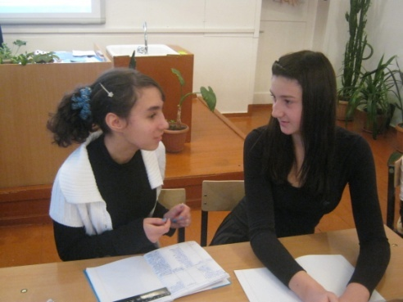

Следующее задание перепутанные логические цепочки, работа в группе, нужно было найти правильную последовательность перепутанных логических цепочек, при обсуждение, где мнения каждого учащего учитывается.

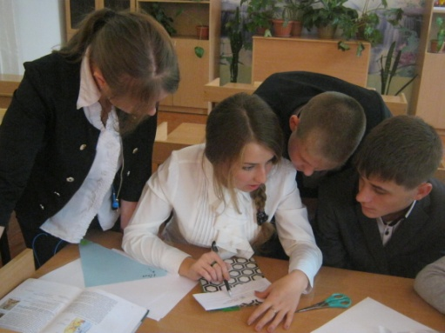

В группе № 1 Бледных В слабый ученик принимал активное участие, высказывал свое мнение, учащиеся группы прислушивались к его мнению. На уроке учащиеся в группе выполняли задание по созданию элементов макета по железам внутренней секреции. Где каждая группа по своему представили макет по Щитовидной, паращитовидной, вилочковой и надпочечники. Обсуждение и планирование действий для создание макета, распределение ролей в группе. Организовать работу в группе так, чтобы выйти на высокий результат своей работы, и в дальнейшем защитить свой макет. Необходимо было составить свое выступление по определенному алгоритму, и понять на каком уровне понимания находишься, чтобы получить высокую оценку своей деятельности. Перед защитой я стикерами выбрала сама учащихся, кто будет представлять макет.

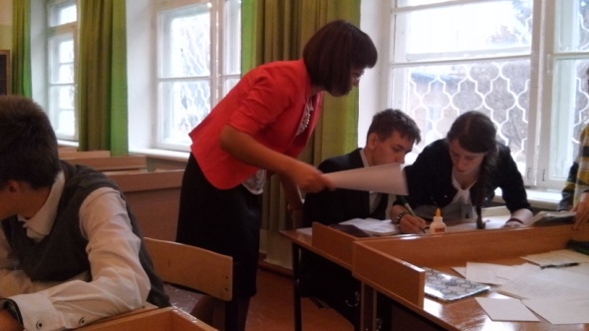

В каждой группе я измеряла температуру и видела, как учащиеся работают, принимают активное участие, обсуждают, обмениваются мнениями друг с другом. В группе № 2 активное участие принимали сильные, средние и слабые учащиеся. Прислушиваясь со стороны я удивилась, когда слабый ученик Небогатов Е отстаивал свою точку мнения, споря со сильным учеником. К конце концов Валуйских Р согласился с его мнением. Для поднятия хорошего настроения перед защитой макета провела разминку.

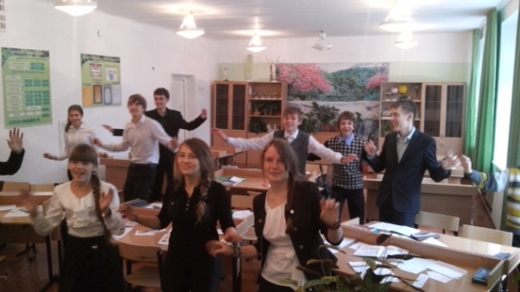

На защиту макета я прикрепила стикер Небогатову Е, хотя при ответе были шершавости, но ответ был продуман, и грамотно изложен.

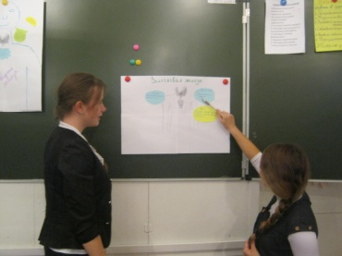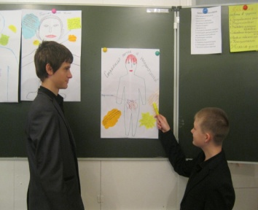

При закрепления провела работу незаконченное предложение и горячий стул.

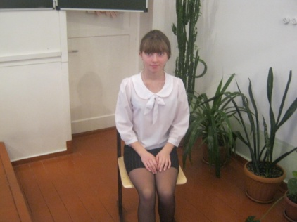 Где увидела, что ребята владеют материалом, умеют задавать тонкие и толстые вопросы, и отвечать на них. Использовала рефлексия для оценивания, где необходимо было учащимся понять на каком уровне понимания находишься и отрефлексировать.